21.04.22 2-Бклас ЗаярнюкС.А. Математика**Знаходження невідомого діленого. Розв’язування задачі за планом і схемою міркувань. Знаходження значень виразу зі змінною.**

**Мета**: вчити знаходити невідоме ділене, розв’язувати задачі за схемою міркувань; розвивати пам'ять, увагу, мислення; виховувати любов до математики.

**Хід уроку**

Каліграфічна хвилинка.

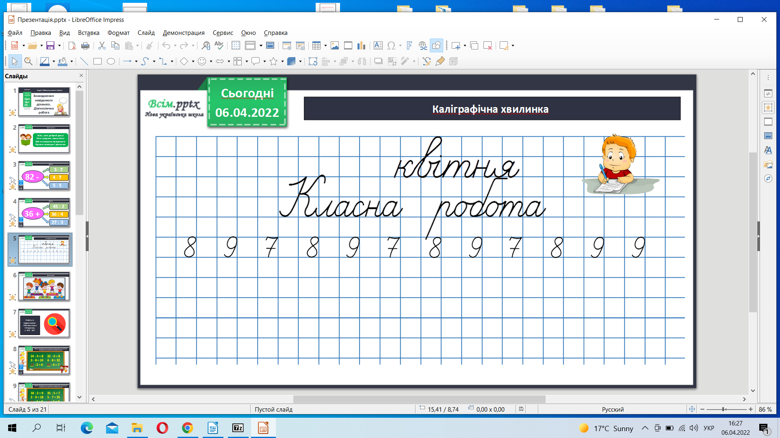

Робота з підручником стр. 123-124.

Обчисли приклади 1.

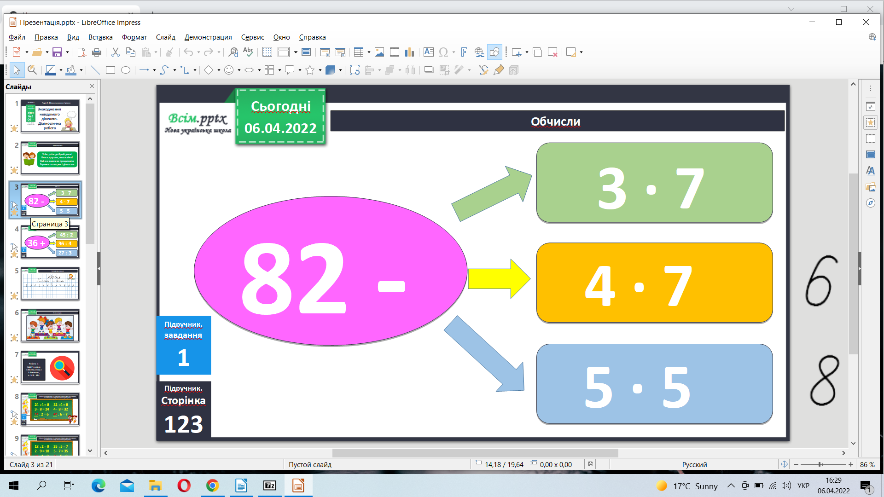

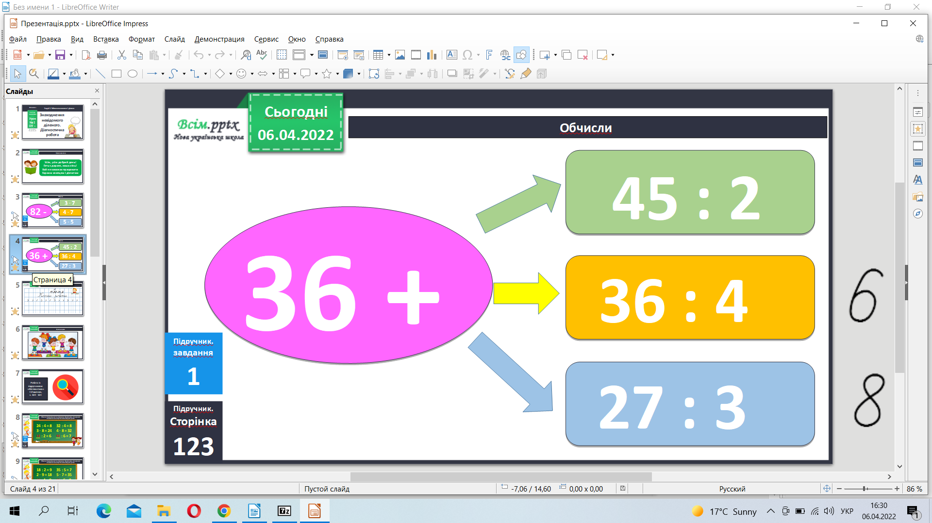

Розв’яжи задачу 3 .

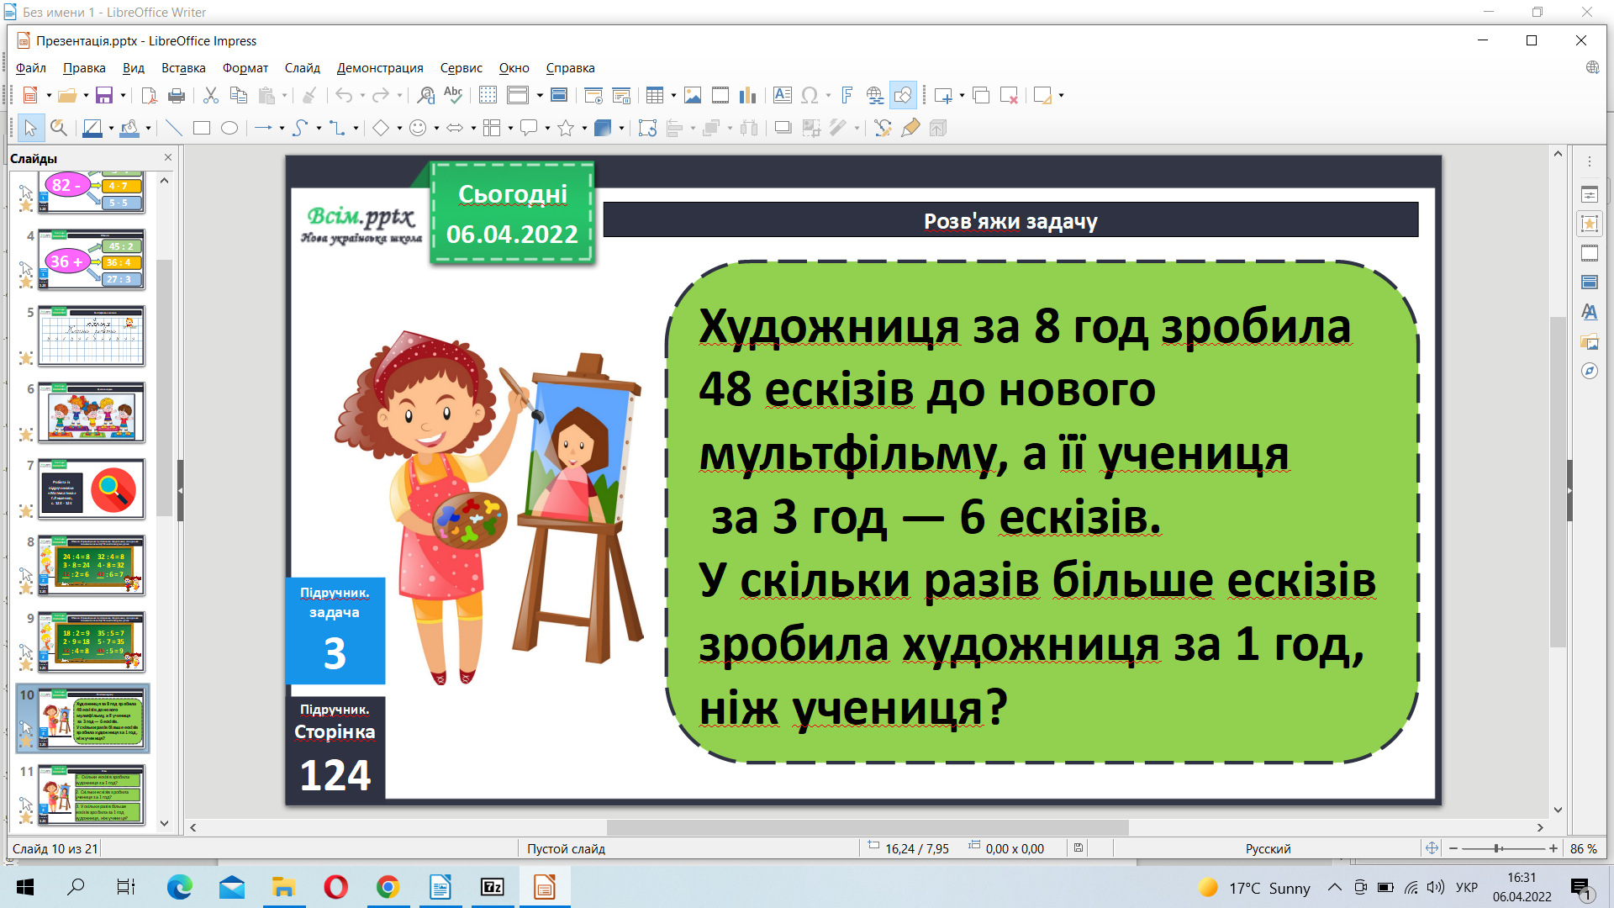

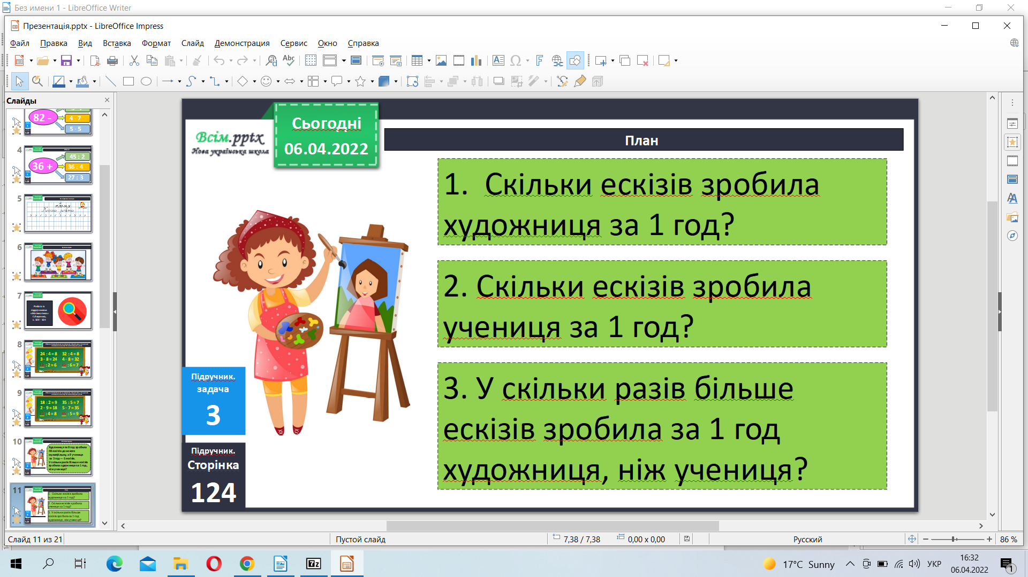

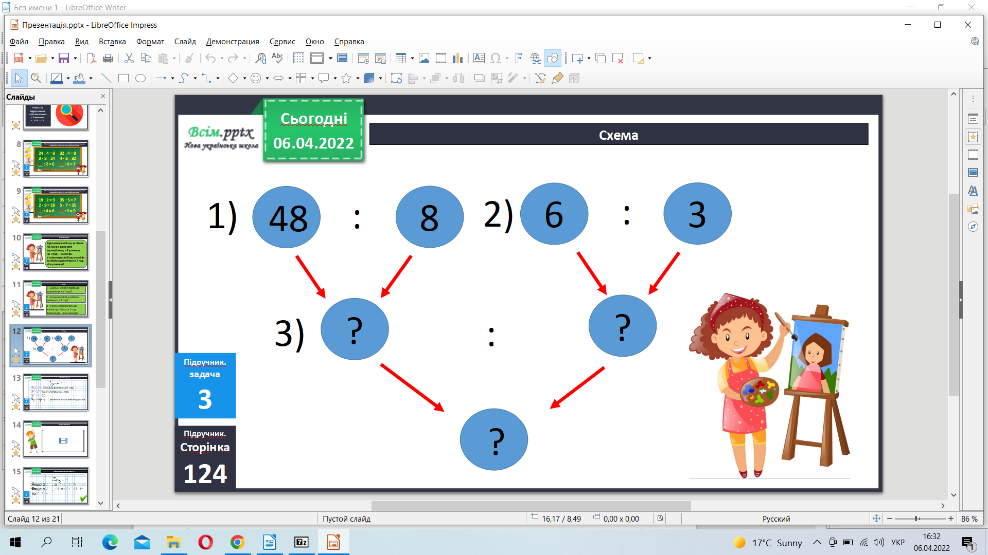

Фізкультхвилинка.

[**https://www.youtube.com/watch?v=kNWwid8OAVM**](https://www.youtube.com/watch?v=kNWwid8OAVM)

Обчисли вирази зі знінною 4 .

Домашнє завдання.

***Приклади 6, задача 7.***

***Не забувайте, будь ласка, надсилати виконані завдання для перевірки вчителеві на освітню платформу для дистанційного навчання HUMAN. Робіть це систематично.***